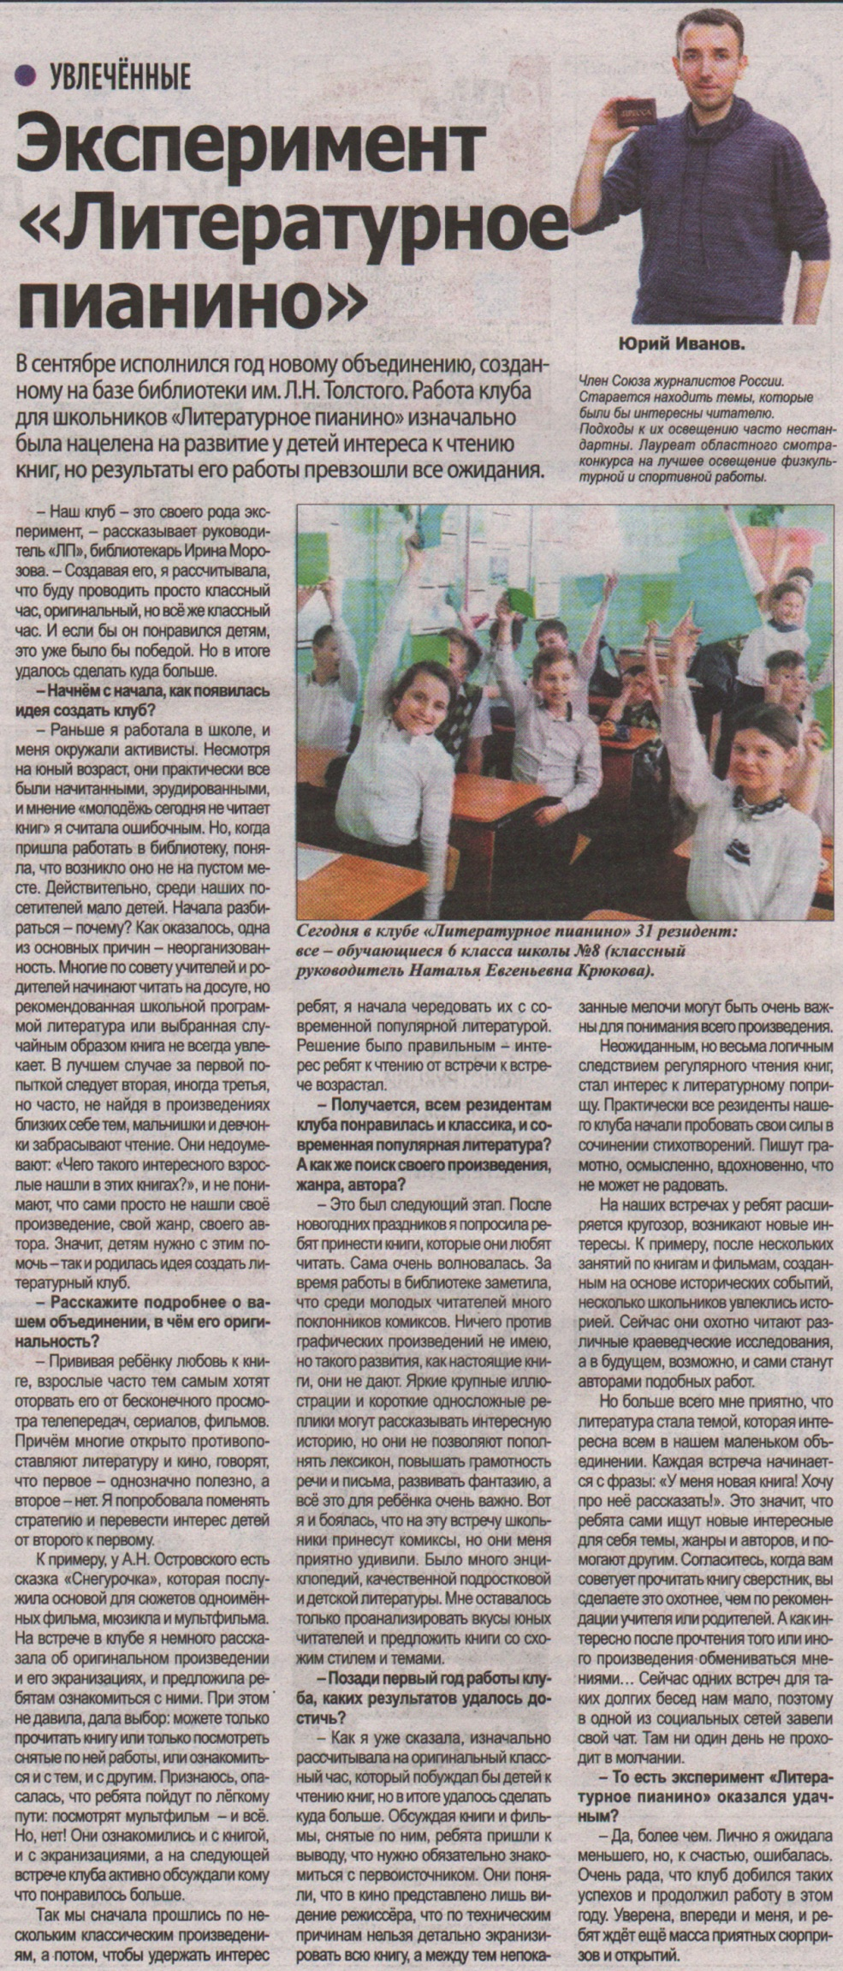**Иванов Ю. Эксперимент «Литературное пианино» / Ю. Иванов // Наша газета. - 2019. – 18 сентября - С. 23.**